"Кеден одағына мүше мемлекеттердің аумағынан Қазақстан Республикасының аумағына импортталатын тауарларды жеңіл, тау-кен металлургиялық, химиялық, фармацевтикалық, ағаш өндейтін өнеркәсіп саласында, сонымен қатар машина жасау және құрылыс индустриясы саласында өнеркәсіптік қайта өңдеуге арналған тауарларға жатқызуды растайтын қорытындыны беру" мемлекеттік көрсетілетін қызмет регламентін бекіту туралы
Күшін жойған
Қазақстан Республикасы Индустрия және жаңа технологиялар министрінің м.а. 2014 жылы 2 маусымдағы № 196 бұйрығы. Қазақстан Республикасының Әділет министрлігінде 2014 жылы 4 шілдеде № 9569 тіркелді. Күші жойылды - Қазақстан Республикасы Инвестициялар және даму министрінің м.а 2015 жылғы 28 мамырдағы № 618 бұйрығымен
Ескерту. Күші жойылды - ҚР Инвестициялар және даму министрінің м.а 28.05.2015 № 618 (алғашқы ресми жарияланған күнінен кейiн күнтiзбелiк он күн өткен соң қолданысқа енгiзiледi) бұйрығымен.
«Мемлекеттік көрсетілетін қызметтер туралы» 2013 жылғы 15 сәуірдегі Қазақстан Республикасының Заңы 10-бабының 2) тармақшасына сәйкес БҰЙЫРАМЫН:
1. Қоса беріліп отырған «Кеден одағына мүше мемлекеттердiң аумағынан Қазақстан Республикасының аумағына импортталатын тауарларды жеңіл, тау-кен металлургиялық, химиялық, фармацевтикалық, ағаш өндейтін өнеркәсіп саласында, сонымен қатар машина жасау және құрылыс индустриясы саласында өнеркәсiптiк қайта өңдеуге арналған тауарларға жатқызуды растайтын қорытындыны беру» мемлекеттік көрсетілетін қызмет регламенті бекітілсін.
2. Қазақстан Республикасы Индустрия және жаңа технологиялар министрлiгiнiң Өнеркәсiп комитетi (Б.Ә. Қасымбеков) заңнамада белгiленген тәртiппен:
1) осы бұйрықтың Қазақстан Республикасы Әдiлет министрлiгiнде мемлекеттiк тiркелуiн;
2) осы бұйрық Қазақстан Республикасы Әділет министрлігінде мемлекеттiк тiркелгеннен кейiн күнтiзбелiк он күн iшiнде оның бұқаралық ақпарат құралдарында және «Әдiлет» ақпараттық-құқықтық жүйесiнде ресми жариялауға жiберiлуiн;
3) осы бұйрықтың Қазақстан Республикасы Индустрия және жаңа технологиялар министрлiгiнiң интернет-ресурсында орналастырылуын;
4) осы бұйрық Қазақстан Республикасы Әділет министрлігінде мемлекеттiк тiркелгеннен кейiн күнтiзбелiк он күн iшiнде Қазақстан Республикасы Индустрия және жаңа технологиялар министрлiгiнiң Заң департаментіне осы тармақтың 1), 2) және 3) тармақшыларында көзделген іс-шаралардың орындалуы туралы мәліметтердің ұсынылуын қамтамасыз етсiн.
3. Осы бұйрықты орындауды бақылауды өзіме қалдырамын.
4. Осы бұйрық алғашқы ресми жарияланған күнінен кейiн күнтiзбелiк он күн өткен соң қолданысқа енгiзiледi.
Қазақстан Республикасы
Индустрия және жаңа технологиялар
министрінің міндетін атқарушы А. Рау
Қазақстан Республикасы Индустрия
және жаңа технологиялар министрінің
міндетін атқарушының
2014 жылғы 2 маусымдағы № 196
бұйрығымен бекітілген
«Кеден одағына мүше мемлекеттердiң аумағынан Қазақстан
Республикасының аумағына импортталатын тауарларды жеңіл,
тау-кен металлургиялық, химиялық, фармацевтикалық, ағаш
өндейтін өнеркәсіп саласында, сонымен қатар машина жасау және
құрылыс индустриясы саласында өнеркәсiптiк қайта өңдеуге
арналған тауарларға жатқызуды растайтын қорытындыны беру»
мемлекеттік көрсетілетін қызмет регламенті 1. Жалпы ережелер
1. Мемлекеттік көрсетілетін қызметті Қазақстан Республикасы Индустрия және жаңа технологиялар министрлігінің Өнеркәсiп комитетi (бұдан әрі - көрсетілетін қызметті беруші) көрсетеді, оның ішінде www.еgov.kz «электрондық үкімет» веб-порталы (бұдан әрі – портал) арқылы көрсетіледі.
2. Мемлекеттік көрсетілетін қызметтің нысаны – электронды (ішінара автоматтандырылған) және (немесе) қағаз түрінде.
3. Мемлекеттік көрсетілетін қызметтің нәтижесі – кеден одағына мүше мемлекеттердiң аумағынан Қазақстан Республикасының аумағына импортталатын тауарларды жеңіл, тау-кен металлургиялық химиялық фармацевтикалық ағаш өндейтін өнеркәсіп саласында, сонымен қатар машина жасау және құрылыс индустриясы саласында өнеркәсiптiк қайта өңдеуге арналған тауарларға жатқызуды растайтын қорытынды (бұдан әрі – қорытынды).
Мемлекеттік қызметті көрсету нәтижесін ұсыну нысаны – электронды түрде.
2. Мемлекеттік қызметті көрсету процесінде көрсетілетін
қызметті берушінің құрылымдық бөлімшелерінің (қызметкерлерінің)
іс-қимылдары тәртібінің сипаттамасы
4. Мемлекеттік қызметті көрсету бойынша рәсімді (іс-қимылды) бастау үшін негіздеме Қазақстан Республикасы Үкіметінің 2014 жылғы 6 наурыздағы № 202 қаулысымен бекітілген «Кеден одағына мүше мемлекеттердiң аумағынан Қазақстан Республикасының аумағына импортталатын тауарларды жеңіл, тау-кен металлургиялық, химиялық, фармацевтикалық, ағаш өндейтін өнеркәсіп саласында, сонымен қатар машина жасау және құрылыс индустриясы саласында өнеркәсiптiк қайта өңдеуге арналған тауарларға жатқызуды растайтын қорытындыны беру» мемлекеттік көрсетілетін қызметті стандартының 9-тармағына сәйкес құжатттарды қоса бере отырып, көрсетілетін қызметті алушының өтінімі немесе электронды сұрауы болып табылады.
5. Мемлекеттік қызметті көрсету процесінің құрамына кіретін әрбір рәсімнің (іс-қимылдың) мазмұны, оның орындалу ұзақтығы:
1-рәсім – көрсетілетін қызметті беруші кеңсесінің маманы құжаттарды қабылдауды және тіркеуді жүзеге асырады, оларды көрсетілетін қызметті берушінің басшысына 15 минуттің ішінде жібереді;
2-рәсім – көрсетілетін қызметті берушінің басшысы қарар жазады және оларды басқарма басшысына қарауға 15 минуттің ішінде жібереді;
3-рәсім – басқарма басшысы жауапты орындаушыны анықтайды және оған құжаттарды 15 минуттің ішінде береді;
4-рәсім – жауапты орындаушы ұсынылған құжаттарды олардың қойылатын талаптарға сәйкестігін тексереді, мемлекеттік көрсетілетін қызмет нәтижесін дайындайды және басқарма басшысына қарауға 14 күнтізбелік күнінен кеш емес енгізеді;
5-рәсім – басқарма басшысы мемлекеттік қызметті көрсету нәтижесіне бұрыштама қояды және көрсетілетін қызметті берушінің басшылығына қол қоюға 15 минуттің ішінде береді;
6-рәсім – көрсетілетін қызметті берушінің басшылығы мемлекеттік қызметті көрсету нәтижесіне қол қояды және оны жауапты орындаушыға 15 минуттің ішінде береді;
7-рәсім – жауапты орындаушы мемлекеттік қызметті көрсету нәтижесін көрсетілетін қызметті берушінің кеңсесіне тіркеуге 15 минуттің ішінде жібереді;
8-рәсім – көрсетілетін қызметті беруші кеңсесінің маманы мемлекеттік қызметті көрсету нәтижесін тіркейді және көрсетілетін қызметті алушыға 15 минуттің ішінде береді.
6. Келесі рәсімді (іс-қимылды) орындауды бастау үшін негіз болатын мемлекеттік қызметті көрсету жөніндегі рәсім (іс-қимыл) нәтижесі осы регламентке 1-қосымшада көрсетілген:
1) тіркелген құжаттар;
2) қарар;
3) жауапты орындаушымен құжаттарды алу;
4) басқарма басшысы қараған мемлекеттік қызметті көрсету нәтижесі;
5) бұрыштама қойылған мемлекеттік қызметті көрсету нәтижесі;
6) қол қойылған мемлекеттік қызметті көрсету нәтижесі;
7) тіркелген мемлекеттік қызметті көрсету нәтижесі;
8) мемлекеттік қызметті көрсету нәтижесін беру.
3. Мемлекеттік қызметті көрсету процесінде көрсетілетін
қызметті берушінің құрылымдық бөлімшелерінің (қызметкерлерінің)
өзара іс-қимылы тәртібінің сипаттамасы
7. Мемлекеттік қызметті көрсету процесіне қатысатын көрсетілетін қызмет берушінің құрылымдық бөлімшелерінің (қызметкерлерінің) тізбесі:
1) көрсетілетін қызметті беруші кеңсесінің маманы;
2) көрсетілетін қызметті берушінің басшылығы;
3) басқарма басшысы;
4) жауапты орындаушы.
8. Әрбір рәсімнің (іс-қимылдың) ұзақтығы көрсетілген құрылымдық бөлімшелерінің (қызметкерлерінің) арасындағы рәсімдер (іс-қимылдар) бірізділігінің сипаттамасы осы регламентке 2-қосымшада келтірілген.
4. Мемлекеттік қызметті көрсету процесіндегі ақпараттық
жүйелерді пайдалану тәртібінің сипаттамасы
9. Портал арқылы мемлекеттік қызметті көрсеткен кезде көрсетілетін қызметті берушінің және көрсетілетін қызметті алушының жүгіну тәртібінің және рәсімдері (іс-қимылдары) бірізділігінің сипаттамасы.
9.1. Көрсетілетін қызметті беруші рәсімдері (іс-қимылдары) бірізділігінің сипаттамасы:
1-рәсім – көрсетілетін қызметті беруші қызметкерінің мемлекеттік қызметті көрсету үшін порталдың мемлекеттік дерекқоры ақпараттық жүйесінде (бұдан әрі – МДҚ АЖ) логин және құпия сөз енгізуі (авторлану рәсімі);
1-шарт – порталдың МДҚ АЖ-да құпия сөз және логин арқылы көрсетілетін қызметті берушінің тіркелген қызметкері туралы деректер дұрыстығының тексерілуі;
2-рәсім – порталдың МДҚ АЖ-да көрсетілетін қызметті беруші қызметкерінің деректерінде бұзушылықтардың бар болуына байланысты авторландырудан бас тарту туралы хабарламаның қалыптасуы;
3-рәсім – көрсетілетін қызметті беруші қызметкерінің осы регламентте көрсетілген қызметті таңдауы, қызмет көрсету үшін экранға сұрау салу нысанын шығару және көрсетілетін қызметті беруші қызметкерінің көрсетілетін қызметті алушы деректерін енгізуі;
4-рәсім – «Жеке тұлға» мемлекеттік дерекқорында/ «Заңды тұлға» мемлекеттік дерекқорында (бұдан әрі – ЖТ МДҚ / ЗТ МДҚ) электрондық үкіметтің шлюзі арқылы көрсетілетін қызметті алушының деректері туралы сұраудың жолдануы;
2-шарт – ЖТ МДҚ-да/ЗТ МДҚ-да көрсетілетін қызметті алушы деректерінің болуы тексерілуі;
5-рәсім – ЖТ МДҚ-да/ ЗТ МДҚ-да көрсетілетін қызметті алушы деректерінің жоқ болуына байланысты деректерді алу мүмкін еместігі туралы хабарламаның қалыптасуы;
6-рәсім – қағаз нысанындағы құжаттардың болуы туралы белгілер бөлігінде сұрау салу нысанының толтырылуы және көрсетілетін қызметті алушы ұсынған қажетті құжаттарды көрсетілетін қызметті беруші қызметкерінің сканерлеуі және сұрау салу нысанына оларды тіркеуі;
7-рәсім – сұрау салудың порталдың МДҚ АЖ-да тіркелуі және көрсетілетін қызметтің порталдың МДҚ АЖ-да өңделуі;
3-шарт – көрсетілетін қызметті алушының қойылатын талаптарына және мемлекеттік қызметті көрсетуге арналған негіздемелерге сәйкестігін көрсетілетін қызметті берушінің тексеруі;
8-рәсім – порталдың МДҚ АЖ-да көрсетілетін қызметті алушының деректерінде бар бұзушылықтарға байланысты сұралған көрсетілетін қызметтен бас тарту туралы хабарламаның қалыптасуы;
9-рәсім – көрсетілетін қызметті алушының порталдың МДҚ АЖ қалыптастырған мемлекеттік көрсетілетін қызметтің нәтижесін (электрондық қорытынды) алуы. Электрондық қорытынды көрсетілетін қызметті берушінің уәкілетті тұлғасының электрондық цифрлық қолтаңбасы (бұдан әрі – ЭЦҚ) пайдаланыла отырып қалыптастырылады.
9.2. Көрсетілетін қызметті алушының жүгіну тәртібінің және рәсімдері (іс-қимылдары) бірізділігінің сипаттамасы.
көрсетілетін қызметті алушы порталда көрсетілетін қызметті алушы компьютерінің интернет-браузерінде сақталатын өзінің ЭЦҚ тіркеу куәлігінің көмегімен тіркеуді жүзеге асырады (порталда тіркелмеген көрсетілетін қызметті алушылар үшін жүзеге асырылады);
1-рәсім – көрсетілетін қызметті алушы компьютерінің интернет-браузерінде ЭЦҚ тіркеу куәлігінің орнатылуы көрсетілетін қызметті алушының порталда мемлекеттік көрсетілетін қызметті алуы үшін құпия сөзді енгізуі рәсімі (авторлану рәсімі);
1-шарт – порталда логині (жеке сәйкестендіру нөмірі және бизнес-сәйкестендіру нөмірі (бұдан әрі – ЖСН/БЖН) және құпия сөзі арқылы тіркелген тұтынушы туралы деректер нақтылығының тексерілуі;
2-рәсім – көрсетілетін қызметті алушының деректерінде бар бұзушылықтарға байланысты порталдың авторландырудан бас тарту туралы хабарлама қалыптастыруы;
3-рәсім – көрсетілетін қызметті алушының осы регламентте көрсетілген қызметті таңдауы, қызмет көрсету үшін экранға сұрау салу нысанын шығару және көрсетілетін қызметті алушының нысанды, оның құрылымы мен форматтық талаптарын ескере отырып, қажетті құжаттарды электронды түрде сұрау салу нысанына қоса бере отырып, толтыруы (деректерді енгізуі);
4-рәсім – көрсетілетін қызметті алушының сұрауды куәландыру (қол қою) үшін ЭЦҚ тіркеу куәлігін таңдауы;
2-шарт – порталда ЭЦҚ тіркеу куәлігінің қолданылу мерзімін және оның қайтарылған (күшін жойылған) тіркеу куәліктері тізімінде болмауын, сондай-ақ сұрау салуда көрсетілген ЖСН/БСН мен ЭЦҚ тіркеу куәлігінде көрсетілген ЖСН/БСН арасындағы сәйкестендіру деректері сәйкестігінің тексерілуі;
5-рәсім – көрсетілетін қызметті алушы ЭЦҚ-сының дұрыстығы расталмауына байланысты сұратылған көрсетілетін қызметтен бас тарту туралы хабарламаның қалыптасуы;
6-рәсім – қызмет көрсетуге арналған сұрау салудың толтырылған нысанының (енгізілген деректердің) көрсетілетін қызметті алушының ЭЦҚ-сы арқылы куәландырылуы (қол қою);
7-рәсім – электрондық құжаттың (көрсетілетін қызметті алушы сұрауының) порталдың МДҚ АЖ-да тіркелуі және порталдың МДҚ АЖ-да сұраудың өңделуі;
3-шарт – көрсетілетін қызметті алушының қойылатын талаптарына және қорытынды беруге арналған негіздемелерге сәйкестігін көрсетілетін қызметті берушінің тексеруі;
8-рәсім – порталдың МДҚ АЖ-да көрсетілетін қызметті алушы деректерінде бар бұзушылықтарға байланысты сұратылған мемлекеттік көрсетілетін қызметтен бас тарту туралы хабарламаның қалыптасуы;
9-рәсім – көрсетілетін қызметті алушының порталдың МДҚ АЖ қалыптастырған мемлекеттік көрсетілетін қызмет нәтижесін (электрондық қорытынды) алуы. Электрондық қорытынды көрсетілетін қызметті берушінің уәкілетті тұлғасының ЭЦҚ пайдаланыла отырып қалыптастырылады.
Көрсетілетін қызметті беруші арқылы мемлекеттік қызмет көрсетуге тартылған ақпараттық жүйелердің функционалдық өзара іс-қимылы диаграммасы және көрсетілетін қызметті алушы арқылы мемлекеттік қызмет көрсетуге тартылған ақпараттық жүйелердің функционалдық өзара іс-қимылы диаграммасы осы регламентке 3-қосымшада келтірілген.
«Кеден одағына мүше мемлекеттердiң аумағынан Қазақстан
Республикасының аумағына импортталатын тауарларды жеңіл,
тау-кен металлургиялық химиялық фармацевтикалық ағаш
өндейтін өнеркәсіп саласында, сонымен қатар машина жасау
және құрылыс индустрия саласында өнеркәсiптiк қайта өңдеуге
арналған тауарларға жатқызуды растайтын қорытындыны беру»
мемлекеттік көрсетілетін қызмет регламентіне
1-қосымша
Келесі рәсімді (іс-қимылды) орындауды бастау үшін негіздеме
болатын мемлекеттік қызметті көрсету жөніндегі рәсімнің
(іс-қимылдың) нәтижесі
Рәсім № | 1 | 2 | 3 | 4 | 5 | 6 | 7 | 8
Құрылымдық бөлімше атауы | Көрсетілетін қызметті беруші кеңсесінің маманы | Көрсетілетін қызметті беруші басшылығы | Басқарма басшысы | Жауапты орындаушы | Басқарма басшысы | Көрсетілетін қызметті беруші басшылығы | Жауапты орындаушы | Көрсетілетін қызметті беруші кеңсесінің маманы
Рәсім (іс-қимылдар) атауы | Құжаттарды қабылдау және тіркеу, оларды көрсетілетін қызметті беруші басшылығына жіберу | Құжаттарға қарар жазу және көрсетілетін қызметті беруші басқармасының басшысына қарауға жіберу | Жауапты орындаушыны анықтау және оған құжаттарды беру | Ұсынылған құжаттарды оларға қойылатын талаптарға сәйкестігін тексеру. Олардың қойылатын талаптарға сәйкестігін қарау, мемлекеттік көрсетілетін қызмет нәтижесін дайындау және басқарма басшысына қарауға енгізу | Мемлекеттік қызметті көрсету нәтижесіне бұрыштама қою және көрсетілетін қызметті беруші басшылығына қол қоюға беру | Мемлекеттік қызметті көрсету нәтижесіне қол қою және оны жауапты орындаушыға беру | Көрсетілетін қызметті беруші кеңсесіне тіркеу үшін мемлекеттік қызметті көрсету нәтижесін жіберу | Мемлекеттік қызметті көрсету нәтижесін тіркеу және қызметті алушыға беру
Келесі рәсімді орындауды бастау үшін негіздеме болатын, мемлекеттік қызметті көрсету жөніндегі рәсімнің (іс-қимылдардың)нәтижесі | Тіркелген құжаттар | Қарар | Жауапты орындаушымен құжаттарды алу | Басқарма басшысы қараған мемлекеттік қызметті көрсету нәтижесі | Бұрыштама қойылған мемлекеттік қызметті көрсету нәтижесі | Қол қойылған мемлекеттік қызметті көрсету нәтижесі | Тіркелген мемлекеттік қызметті көрсету нәтижесі | Мемлекеттік қызметті көрсету нәтижесін беру
Орындау мерзімдері | 15 минут | 15 минут | 15минут | 14 күнтізбелік күнінен кеш емес | 15 минут | 15 минут | 15 минут | 15 минут
Келесі рәсім (іс-қимыл) № | 2 | 3 | 4 | 5 | 6 | 7 | 8 | -
«Кеден одағына мүше мемлекеттердiң аумағынан Қазақстан
Республикасының аумағына импортталатын тауарларды жеңіл
тау-кен металлургиялық химиялық фармацевтикалық ағаш
өндейтін өнеркәсіп саласында, сонымен қатар машина жасау
және құрылыс индустрия саласында өнеркәсiптiк қайта өңдеуге
арналған тауарларға жатқызуды растайтын қорытындыны беру»
мемлекеттік көрсетілетін қызмет регламентіне
2-қосымша
Әрбір рәсімнің (іс-қимылдың) ұзақтығы көрсетілген құрылымдық
бөлімшелердің (қызметкерлердің) арасындағы рәсімдер
(іс-қимылдар) бірізділігінің сипаттамасы
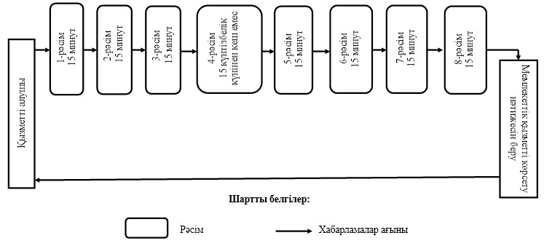
«Кеден одағына мүше мемлекеттердiң аумағынан Қазақстан
Республикасының аумағына импортталатын тауарларды жеңіл,
Тау-кен металлургиялық, химиялық, фармацевтикалық, ағаш
өндейтін өнеркәсіп саласында, сонымен қатар машина жасау
және құрылыс индустрия саласында өнеркәсiптiк қайта өңдеуге
арналған тауарларға жатқызуды растайтын қорытындыны беру»
мемлекеттік көрсетілетін қызмет регламентіне
3-қосымша
Көрсетілетін қызметті беруші арқылы мемлекеттік қызметті
көрсетуге тартылған ақпараттық жүйелердің функционалдық өзара
іс-қимылы диаграммасы
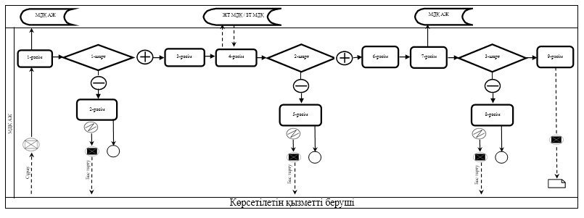
Көрсетілетін қызметті алушы арқылы мемлекеттік қызметті
көрсетуге тартылған ақпараттық жүйелердің функционалдық өзара
іс-қимылы диаграммасы
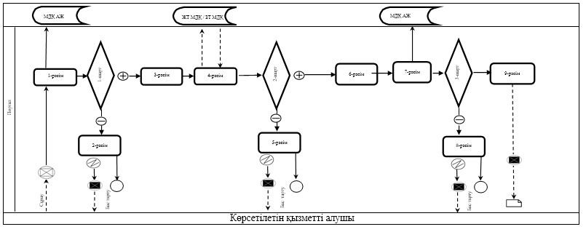
Белгілеу шарттары:
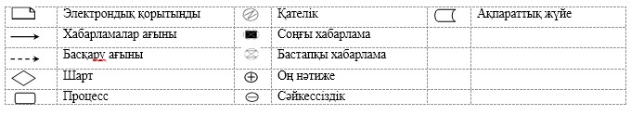

© 2012. Қазақстан Республикасы Әділет министрлігінің «Қазақстан Республикасының Заңнама және құқықтық ақпарат институты» ШЖҚ РМК

